1. Добрый день уважаемая комиссия и все, присутствующие сегодня здесь.
2. Цель моей работы – разработка и реализация программного каркаса для создания спрайтовой анимации на html5.

Для достижения этой цели необходимо решить следующие задачи:

* Ознакомится с программным интерфейсом 2d-context.
* Ознакомиться с существующими решениями и технологией создания интерактивных веб-приложений.
* Выявить требования к каркасу.
* Спроектировать и реализовать программный каркас.

1. **2d-context HTML5** представляет собой контекст тега <canvas> и представляет интерфейс для создания двумерной растровой графики. 2d-context позволяет манипулировать изображением на плоской двумерной системе координат с центром в левом верхнем углу экрана. Интерфейс представлен набором методов и свойств, определяющих графические примитивы их внешний вид и аффинные преобразования над экранной плоскостью. Данная технология реализует непосредственный режим графики, то есть программист должен сам заботится о перерисовки каждого кадра, реализации необходимых графических алгоритмов и т.д.
2. **Начнем с рассмотрения спецификации на технологию 2d-context HTML5.**

Спецификация на технологию это определение и перечень специфических особенностей данной технологии.

В случае со спецификацией на 2d-context, спецификация в первую очередь определяет программный интерфейс.

Приводить весь текст спецификации не имеет смысла из-за его большого объема, приведу общее представление интерфейса:

В ходе анализа интерфейса методы и атрибуты 2d-context можно условно разделить на:

1. Методы работы с путями.
2. Методы и атрибуты для визуализации текста.
3. Методы для визуализации графических примитивов:
   * 1. Прямоугольник.
     2. Изображение.
     3. Линия.
     4. Ломаная линия.
     5. Дуга.
     6. Кривые Безье.
     7. Эллипс.
4. Методы для работы с массивом пикселей.
5. Методы сохранения и восстановления контекста.
6. Метод определения принадлежности точки пути.

Можно заметить, что методы и атрибуты 2d-context позволяют:

* Программировать изображение, но не позволяют работать с отдельными частями экрана как с объектами.
* Для создания анимации требуются перерисовка экрана для изменения изображения. Это вызвано отсутствием методов для создания анимации.
* Описание несложных сцен требуют достаточно большое количество кода. Это вызвано тем фактом, что изображение создается с помощью минимального набора графических примитивов.

Определенные особенности использования интерфейса и некоторые проблемы, связанные с технологией приводят к актуальности моей дипломной работы. Я имею ввиду такие трудности как:

1. Нет возможности работать с частями изображения как с самостоятельными объектами.
2. Для создания анимации требуются перерисовка экрана для изменения изображения.
3. Описание несложных сцен требуют достаточно большое количество кода.
4. Неготовый стандарт. Стандарт в стадии тестирования – W3C объявил о планах, согласно которым окончательная версия стандарта HTML5 будет утверждена лишь к 2014 году[6].
5. Отсутствие визуальных сред, вроде Flash Professional CS6.
6. Слабое развитие специализированных каркасов, вызванные, скорее всего, незавершенностью стандарта.

**Ознакомиться с существующими решениями и технологией создания интерактивных веб-приложений**

В ходе анализа существующих решений и анализа процесса создания мультимедийных приложений были выявлены следующие требования:

**Объектное представление примитивов**, **Работа с мышью и клавиатурой**

В мультимедиа приложении, интерактивность достигается за счет взаимодействия пользователя с отдельными элементами на экране, при этом элементы представлены набором графических примитивов.

Можно сделать вывод, что для изменения внешнего вида элемента необходимо изменять свойства каждого примитива входящего в состав элемента, то есть для разработчика важно иметь возможность представлять элемент интерфейса с помощью совокупности графических примитивов, возможность управлять внешними видом совокупности примитивов как одной сущности;

**Call-back функции для событий объектов**

В случае представления некоторой сущности на экране в виде некоторого объекта, нужно понимать, что объект может иметь не только свойства и методы, но и должен иметь возможность реагировать на некоторые асинхронные события, например: реагировать на щелчок мыши.

**Загрузка мультимедиа-зависимостей объектов**

Такие примитивы как изображение или видео перед выводом на экран требуют загрузки данных. Так как с помощью этих примитивов описывается некоторая сущность, то сущность должна быть описана максимально целостно. Сущность должна иметь возможность самостоятельно загрузить необходимые данные и в соответствующем обработчике среагировать на некоторые события связанные с загрузкой;

**Приоритеты очереди прорисовки**

Объекты могут пересекаться на экране и определенные объекты должны находится выше или ниже других по этому нужен способ указывать приоритет объекта на прорисовку;

**Графический цикл**

Так как 2d-context представляет так называемый непосредственный графический режим, то программист имеет в распоряжении минимальный набор методов для создания некоторой картинки, но если есть потребность в изменяющемся динамичном изображении программист должен сам думать о очистке экрана, перед новым кадром, организации смены кадров и т.д.

Можно сделать вывод, что в каркасе должен быть реализовани графический цикл, то есть программист не должен забоится о организации смены кадров и т.д.;

**Слои**

Анализ игровых приложений, а также личный опыт создания, подталкивают к выводу, что каркас должен обеспечивать различные оптимизации с точки зрения производительности, для оценки качества оптимизации можно использовать такой параметр как FPS (#число кадров в секунду). Одним из способов увеличить производительность является использование нескольких тегов <canvas> расположенных друг над другом, определенные объекты располагаются на разных слоях.

Программный каркас это инструмент программиста, то есть он должен быть удобен программисту, а значит должен обладать интуитивным, лаконичным интерфейсом;

**Модульность**

Необходимо учитывать, что размер каркаса влияет на общее время загрузки и старта приложения, а так как при создании достаточно универсального каркаса, в разных приложениях могут быть задействованы далеко не все возможности, необходимо реализовать модульности каркаса. Должна быть возможности собирать каркас для конкретного приложения, из необходимых для конкретного приложения, модулей;

**Вызовы методов каркаса цепочкой**

При анализе существующих каркасов была отмечена такая функция как возможность вызывать методы объекта не только из самого объекта, но и сразу после вызова методов объекта не возвращающих значение. Данная функциональность используется и в крупных библиотеках и каркасах не связанных с графикой, например в jQuery.

**Выявим требования к каркасу**

В ходе анализа процесса создания интерактивных веб-приложений, а так же существующих решений было выявлена потребность в таких функциях как:

1. графический цикл;
2. слои;
3. объектное представление примитивов;
4. call-back функции для событий объектов;
5. работа с мышю и клавиатурой;
6. классы-обертки для примитивов;
7. загрузка мультимедиа-зависимостей объектов;
8. приоритеты очереди прорисовки;
9. модульность;
10. вызовы методов каркаса цепочкой.

**Спроектировать и реализовать программный каркас**

Структуру классов разработанного каркаса можно представить следующей диаграммой:

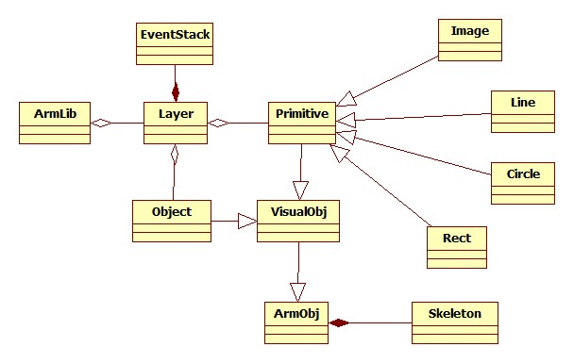

Бла бла бла

На следующей диаграмме приведен процесс работы главного цикла каркаса:

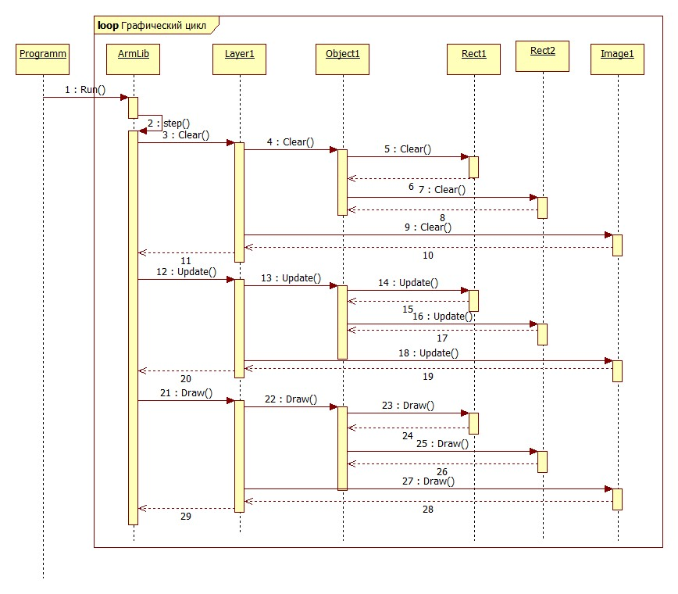

Можно видеть, что

Для разработки каркаса были использованы следующие инструменты:

* Netbeans в качестве IDE;
* Браузеры Chrome, Firefox, Opera для тестирования каркаса;
* Статический анализатор кода JSLint;
* Библиотека Gizmo
* Отладчик и профайлер браузера Chrome;
* Язык программирования JavaScript.

**В ходе работы были достигнуты следующие результаты:**

* Разработан и реализован программный каркас для упрощения разработки графического веб-приложения с помощью технологии 2d-context HTML5.
* Написана статья на тему: «Программный каркас для создания спрайтовой анимации на HTML5».

В дальнейшем работа по данной теме будет продолжена. В частности планируется существенно пересмотреть архитектуру каркаса с целью повышения гибкости разработки с использованием каркаса.